**LAPORAN PRAKTIKUM**

**KONFIGURASI IP**

**DI OS WINDOWS DAN LINUX**



**Dosen : Gufron S.T., M.Kom**

**Di Susun Oleh :**

**Nama : Asyrafil Huda**

**Npm : 2010013231008**

**PENDIDIKAN TEKNIK INFORMATIKA DAN KOMPUTER**

**FAKULTAS KEGURUAN DAN ILMU PENDIDIKAN**

**UNIVERSITAS BUNG HATTA**

**2021**

**LAPORAN PRAKTIKUM**

1. **Langkah Kerja**
2. Percobaan setting ip di 2 Pc/laptop dengan menggunkan OS Windows
3. Siapkan 2 Pc/ Laptop
4. Hubungkan kedua Pc/Lapyop menggunakan kabel LAN Straight
5. Masukkan pada menu **Control Panel** di kedua Pc, lalu klik **Menu Network and Internet**

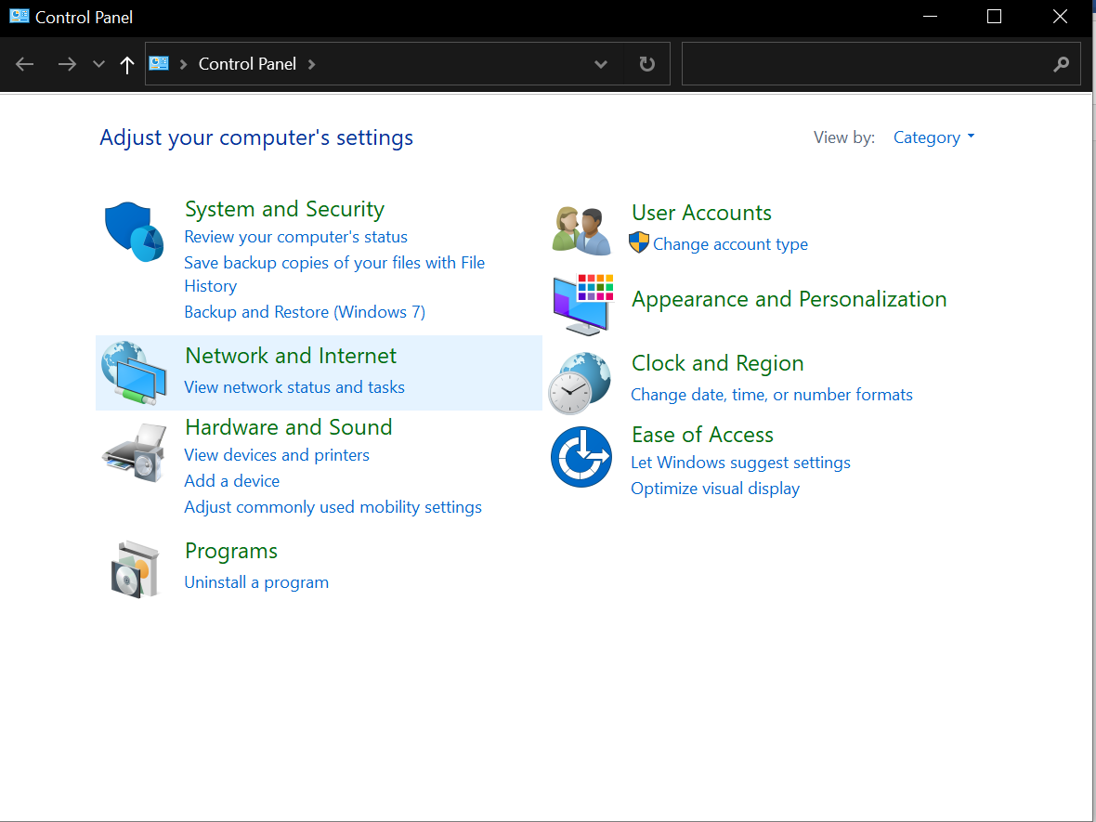

1. Setelah itu klik menu **Network and Sharing Center**

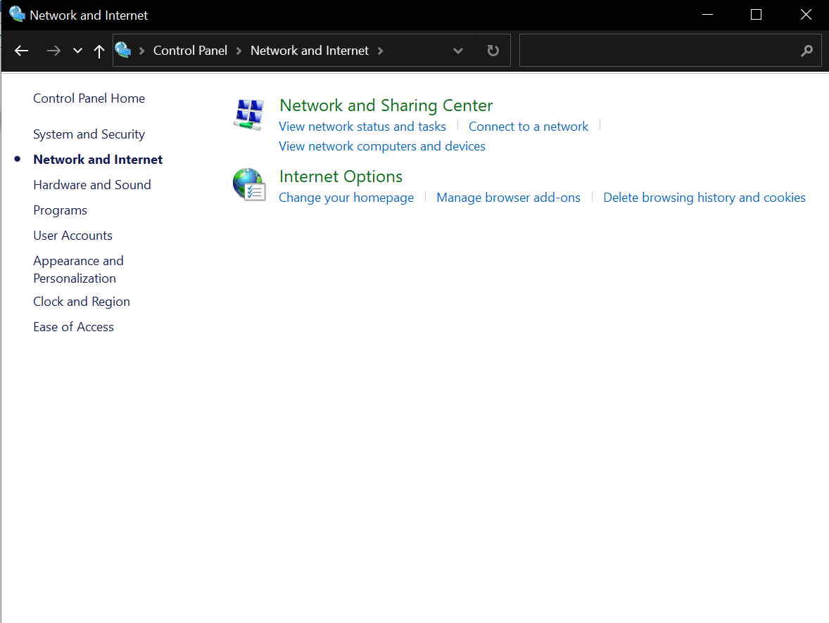

1. Setelah itu pilih menu **Change Adapter Settings**

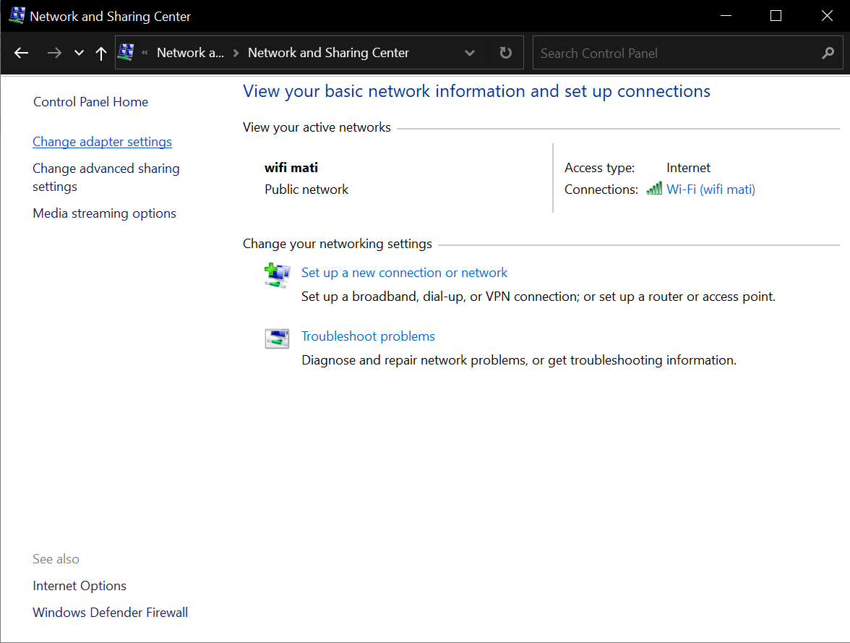

1. Pada icon **Ethernet** klik kanan lalu pilih **Properties**

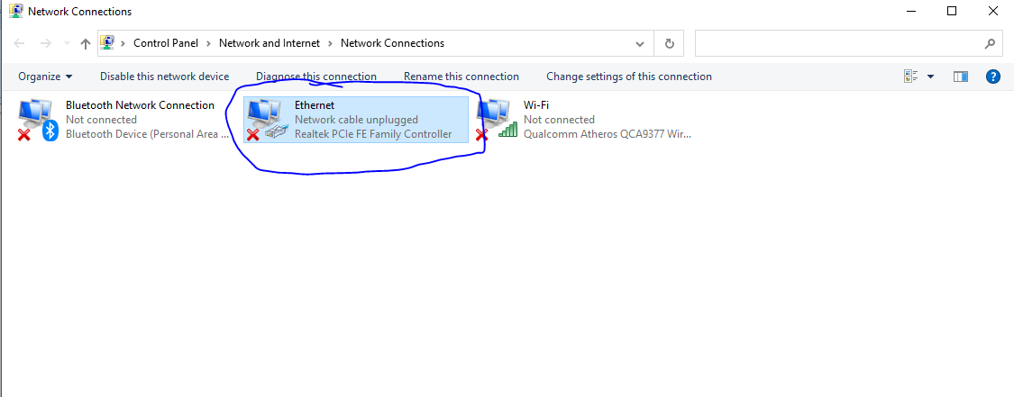

1. Selanjutnya klik dua kali pada **Internet Protocol Version 4(TCP/Ipv4)**

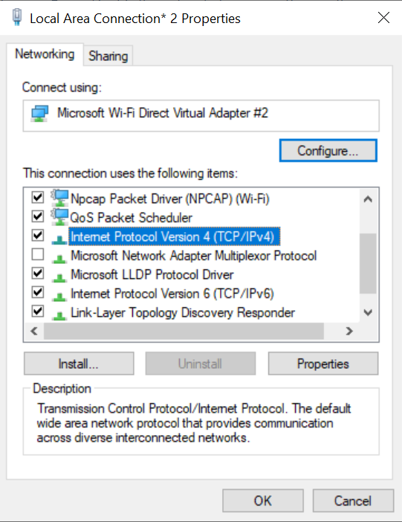

1. Lalu setting IP di kedua pc tersebut

Pc 1

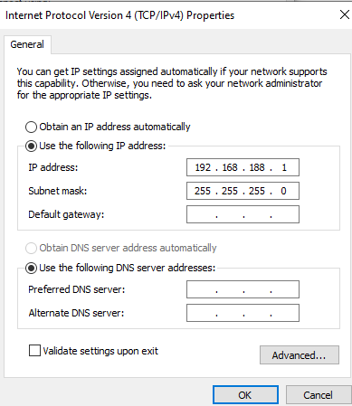

Pc 2

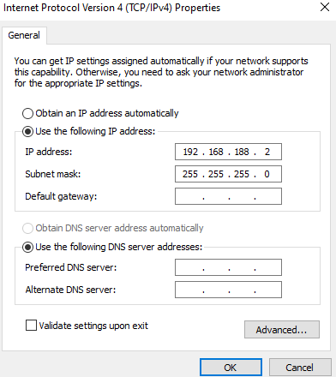

1. Sebelum melakukan PING, matikan terlebih dahulu windows firewall, agar saat di Ping IP nanti bisa berjalan:

* Ketikkan **Windows Firewall**  pada kolom pencarian dan akan muncul seperti gambar di bawah ini :

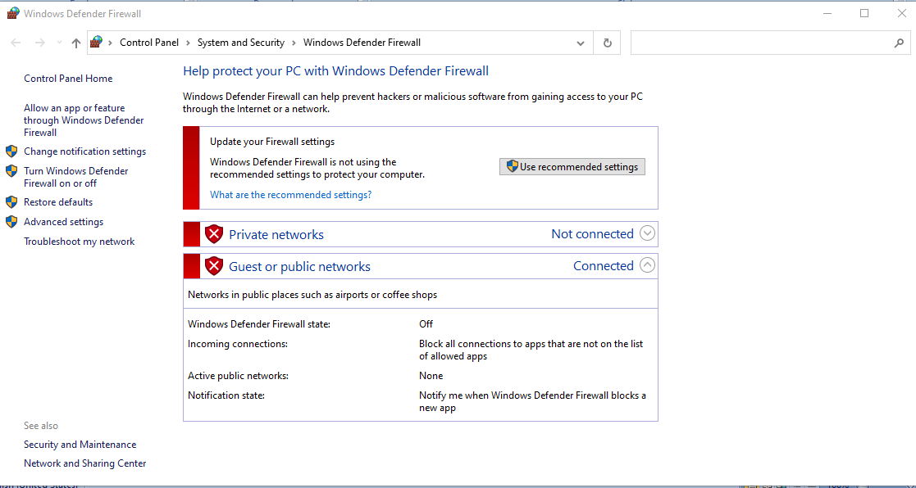

* Pilih menu **Turn Windows Defender Firewell on or of**

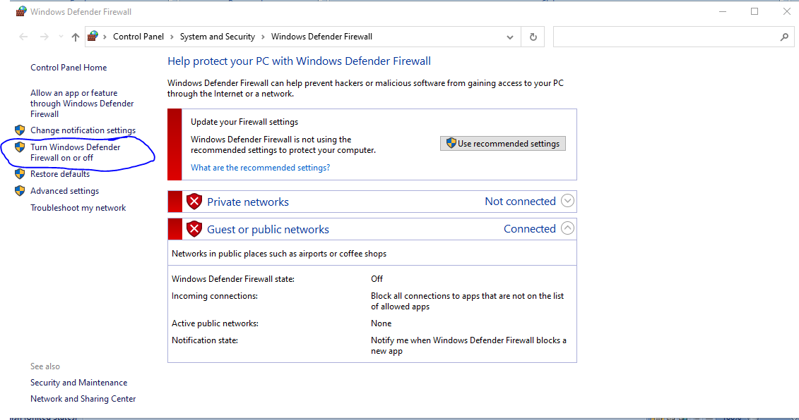

* Maka akan muncul gambar seperti dibawah ini :

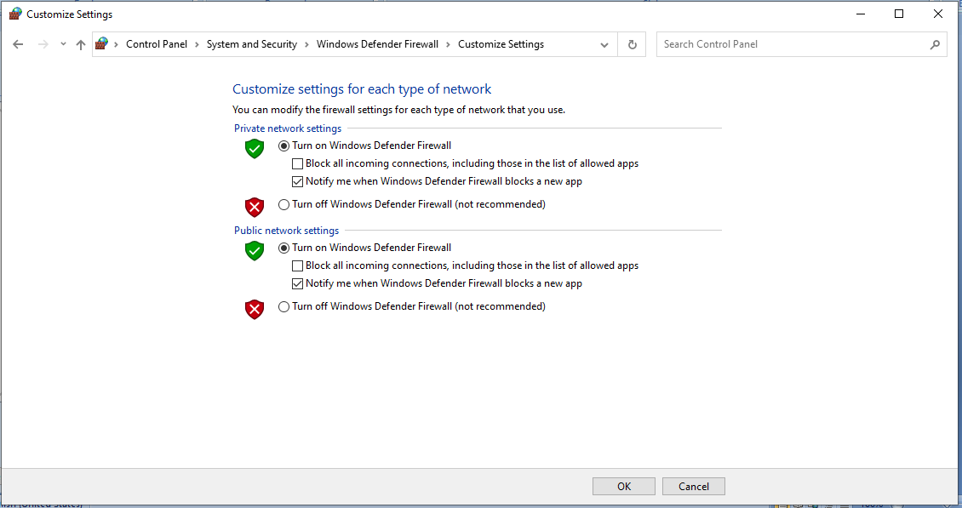

* Ubah pilihan menjadi **Turn Off Windows Defender Firewell (not recommended)** dan klik **Ok**

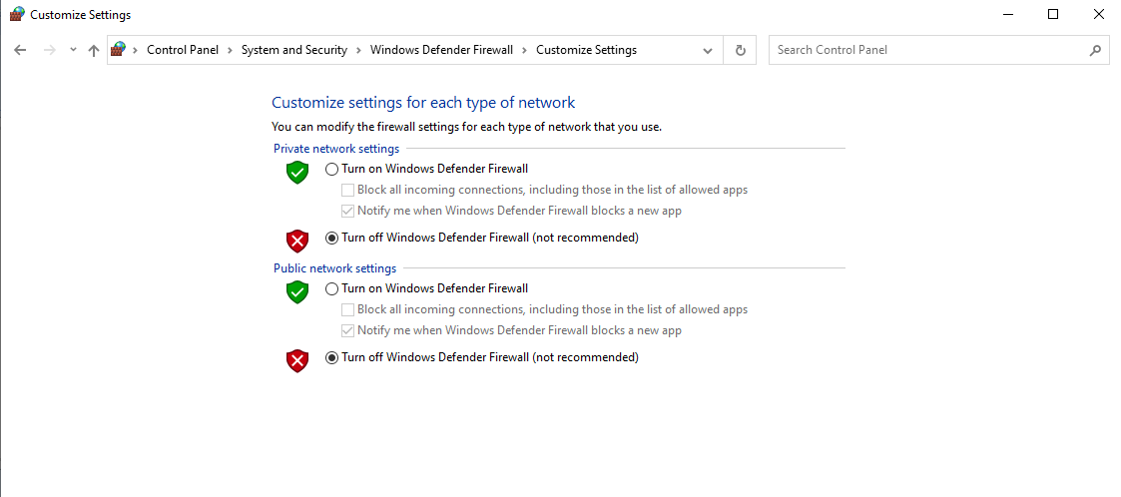

* Setingan untuk mematikan windows firewall sudah selesai

1. Selanjutnya melakukan ping dari Pc 1 ke Pc 2

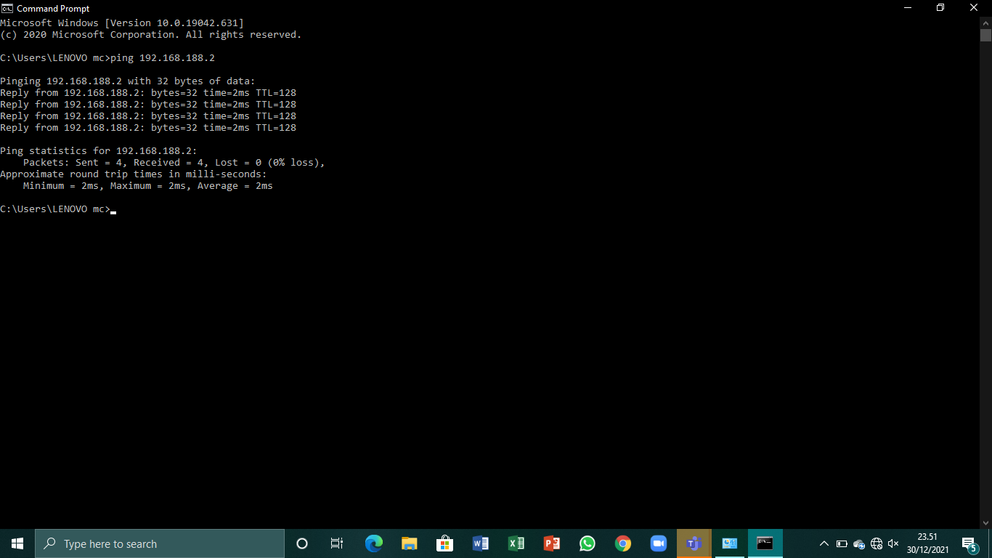

1. Lalu dari Pc 2 ke Pc 1

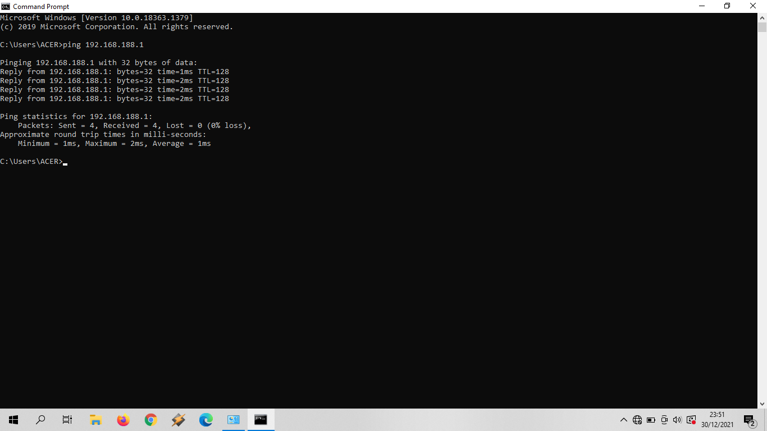

1. Percobaan selesai dan di nyatakan berhasil
2. Percobaan setting IP 2 Pc/Laptop dengan 1 Pc menggunakan OS windows dan 1 Pc lagi menggunakan OS linux
3. Siapkan 2 buah PC / Laptop atau bisa saja menggunakan 1 laptop dan 1 PC
4. Tentukan PC mana yang dijadikan PC 1 dan PC 2
5. Masukkan **flashdisk** yang berisikan **bootable Linux pada PC 1**
6. **Restart** atau **booting PC 1**
7. Setelah booting selesai , **pilih media nya flashdisk** dan tekan enter untuk bisa masuk ke dalam menu Linux



1. Tunggu proses selesai maka akan keluar tampilan Linux seoerti dibawah ini

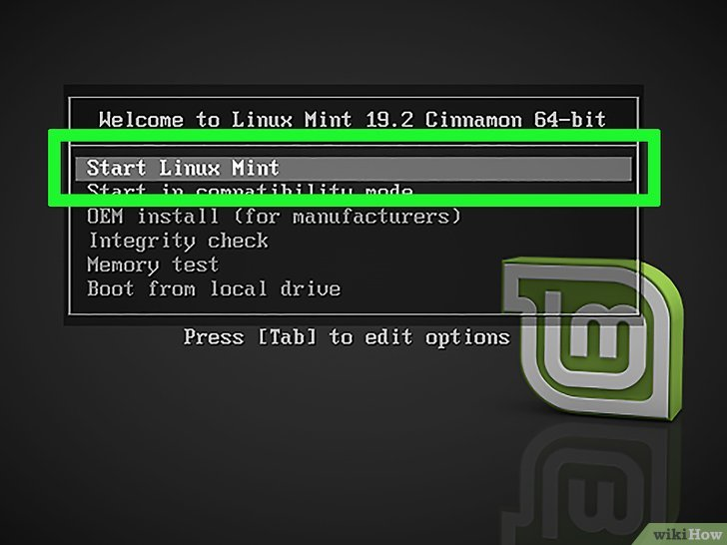

1. Pada **icon jaringan** yang berada di bawah sebelah kanan yang gambar nya seperti segitiga, tekan kanan pada mouse 
2. Pilih menu **Network Connections**

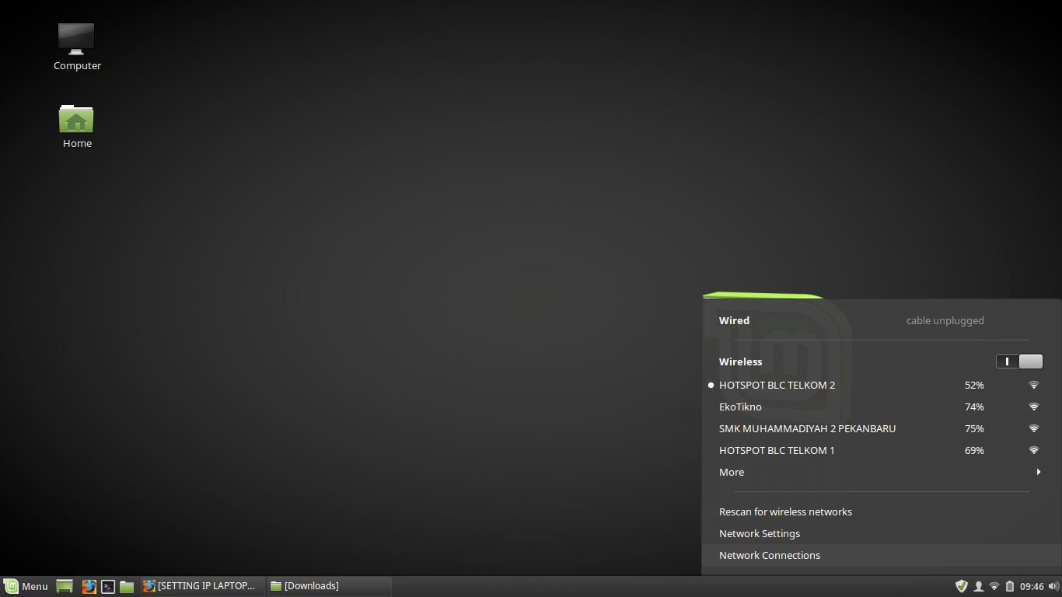

1. Klik **Wired Connection**

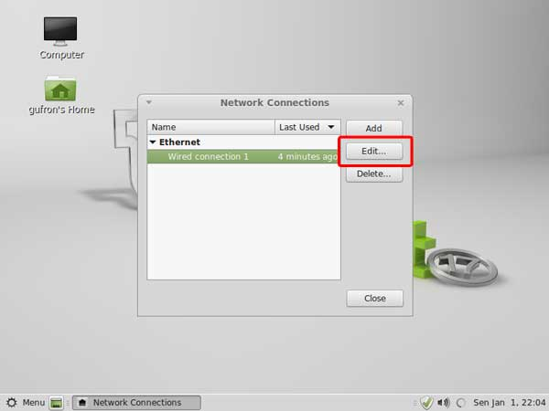

1. Pilih **IP V4** dan ubah settingan **Method** menjadi **Manual**

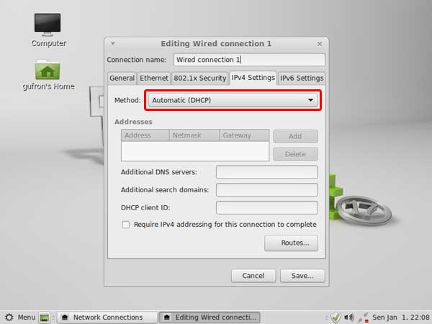

1. Tekan **ADD** untuk bisa menambah kan IP

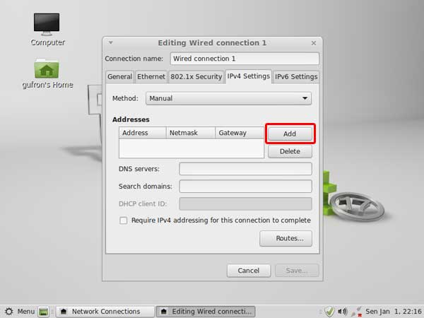

1. **Masukkan IP** sesuai dengan yang telah di tentukan

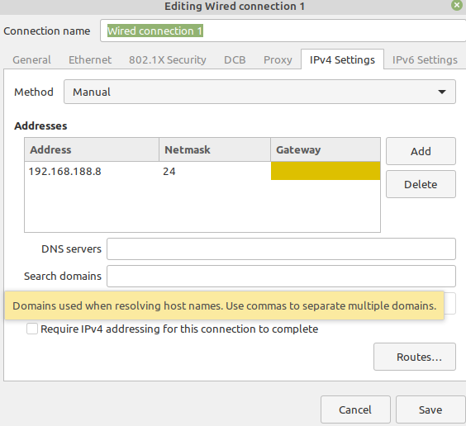

1. Lalu seting juga IP Pc 2 yang menggunakan OS Windows 
2. Selanjutnya lakukan proses PING dari Pc yang menggunakan Linux ke Pc yang menggunakan Windows

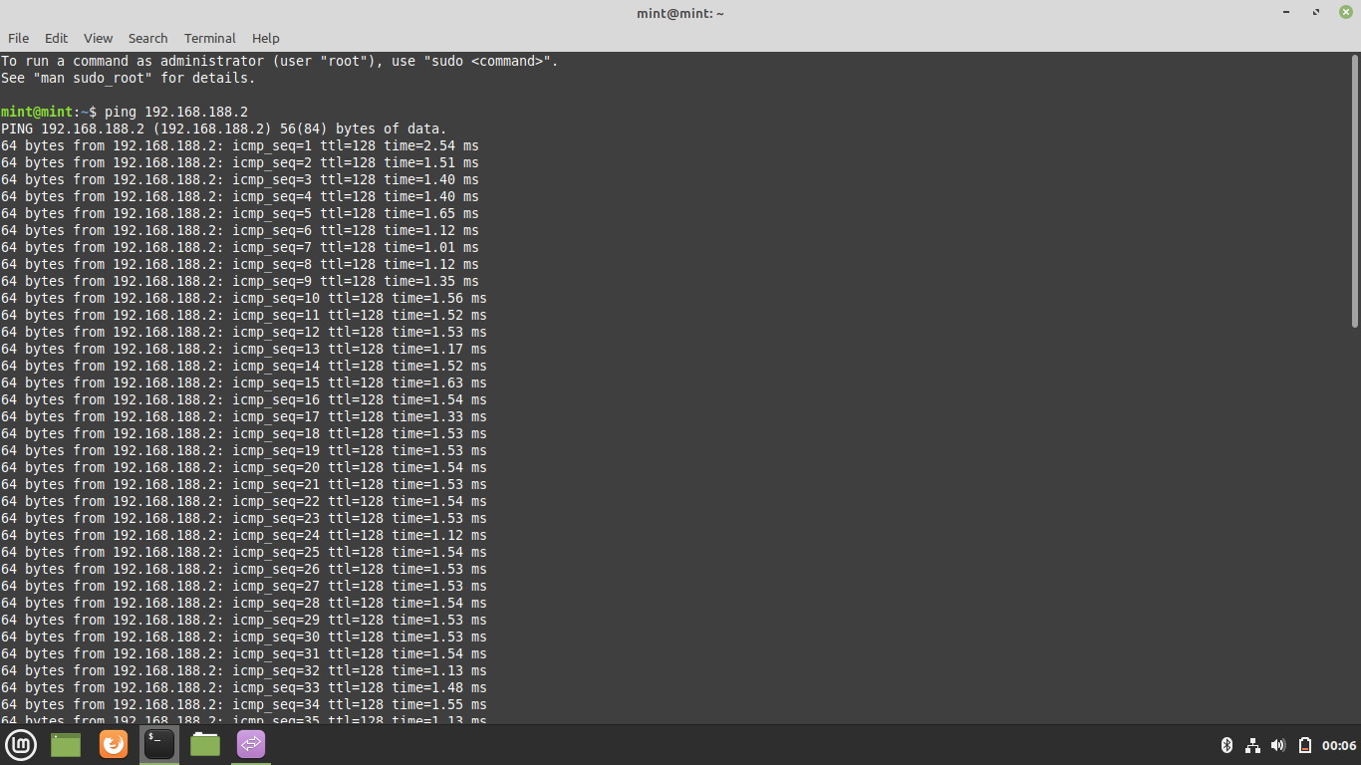

1. Dan juga sebaliknya dari windows ke linux

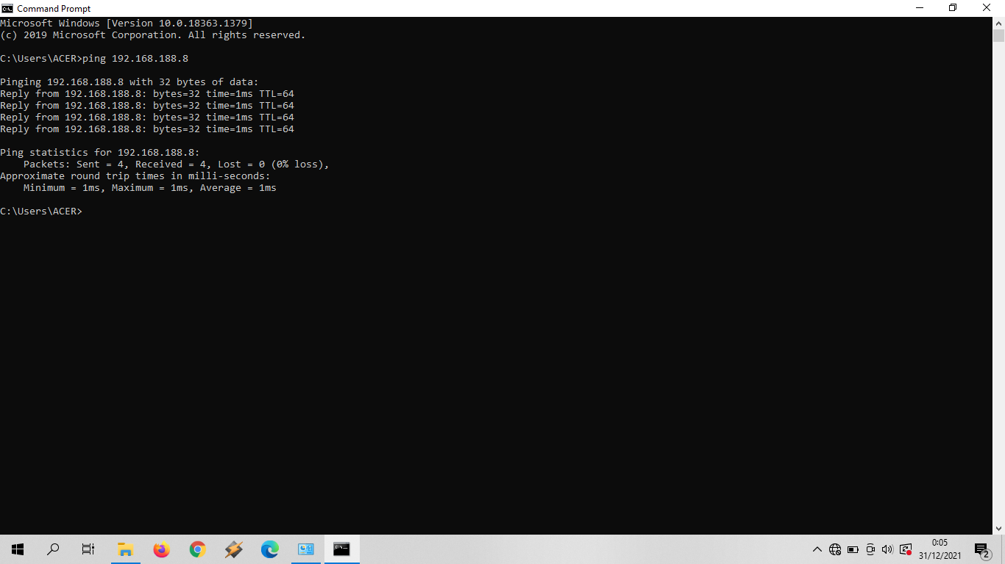

1. Dan bisa saling terhubung maka percobaan di nyatakan berhasil